TRƯỜNG ĐẠI HỌC GIAO THÔNG VẬN TẢI TP. HCM

BÀI TẬP LỚN : HỆ ĐIỀU HÀNH

ĐỀ TÀI: ỨNG DỤNG GUI MÔ PHỎNG THUẬT TOÁN LẬP LỊCH CPU: FCFS VÀ PRIORITY (NON-PREEMPTIVE).
Mã lớp học phần : 7480201390613
Nhóm sinh viên thực hiện : Nhóm 6
GVHD : Mai Ngọc Châu

STT | Họ và Tên | MSSV
1 | Nguyễn Minh Hoàng | 082206001298
2 | Nguyễn Quang Minh | 083206011687
3 | Nguyễn Nhật Tân | 083206001163
4 | Nguyễn Lữ Hòa Thịnh | 052206010556
5 | Đoàn Thanh Tín | 052206010411
6 | Nguyễn Tiến Trung | 068206001742

TP. Hồ Chí Minh, ngày 5 tháng 4 năm 2026
Mục Lục
Chương 1: Giới thiệu 3
1.1 .Lý do chọn đề tài 3
1.2 Mục tiêu của đề tài 3
Chương 2: Cơ sở lý thuyết 3
2.1 First-Come, First-served (FCFS) 3
2.2 Priority (Non-preemptive) 4
Chương 3: Sử dụng Visual Studio để Ứng dụng GUI mô phỏng Thuật toán . 5
Chương 4: Kết luận 7
4.1 Các vấn đề còn khó khăn . 7
4.2 Định hướng phát triểu 8
4.3 Những gì học được 8
4.4 Kết luận 8
Tài liệu tham khảo 9

STT | Họ và tên | Phân công
1 | Nguyễn Minh Hoàng | Tạo dữ liệu & Testing: Viết script Python sinh file dữ liệu đầu vào (CSV) và tạo tập test 10.000 dòng để kiểm thử chịu tải (Stress Test).
2 | Nguyễn Quang Minh | Viết báo cáo: Chạy thử nghiệm app, chụp ảnh minh chứng và tổng hợp nội dung biên soạn báo cáo Word tổng kết đồ án
3 | Nguyễn Nhật Tân | Trực quan hóa dữ liệu: Ứng dụng thư viện Matplotlib để lập trình mô-đun vẽ biểu đồ Gantt mô phỏng tiến trình CPU.
4 | Nguyễn Lữ Hòa Thịnh | Làm Video & Slide: Thiết kế slide thuyết trình, lên kịch bản và biên tập video demo sản phẩm hoàn chỉnh của nhóm.
5 | Đoàn Thanh Tín (Nhóm trưởng) | Code Thuật toán & Quản lý Git: Lập trình giải thuật Priority. Quản lý source code, kiểm duyệt và merge code của nhóm trên GitHub.
6 | Nguyễn Tiến Trung | Lập trình Giao diện (GUI): Dùng Tkinter/PyQt5 thiết kế giao diện: nút chọn file, menu thuật toán và bảng hiển thị kết quả.

Chương 1 : Giới thiệu
1.1 Lý do chọn đề tài
Lập lịch CPU là chức năng cốt lõi của hệ điều hành nhằm phân bổ tài nguyên hiệu quả khi có nhiều tiến trình cùng yêu cầu xử lý. Trong đó, FCFS và Priority (Non-preemptive) là hai thuật toán nền tảng giúp minh họa rõ nét nguyên lý điều phối cơ bản.
Tuy nhiên, việc học tập và tính toán thủ công các thuật toán này thường tốn thời gian và thiếu tính trực quan. Xuất phát từ thực tế đó, nhóm chúng em thực hiện đề tài "Ứng dụng GUI mô phỏng thuật toán lập lịch CPU: FCFS và Priority (Non-preemptive)".
1.2 Mục tiêu của đề tài
Phần mềm cung cấp giao diện đồ họa trực quan giúp tự động hóa tính toán và vẽ biểu đồ quá trình cấp phát CPU. Qua đó, ứng dụng trở thành công cụ đắc lực hỗ trợ người dùng dễ dàng quan sát, hiểu rõ cơ chế và so sánh hiệu năng của từng giải thuật một cách sinh động, chính xác nhất.
Chương 2 : Cơ sở lý thuyết
2.1 First-Come, First-Served (FCFS)
Hiểu đơn giản nghĩa của thuật toán này là: đến trước, phục vụ trước. Với giải thuật này, nó ứng dụng chế độ nonpreemptive – tức là một tiến trình sẽ chiếm giữ CPU cho đến khi nào nó trả CPU, thông qua phương thức ngắt hay yêu cầu nhập/xuất xuất hiện.
Vậy phương thức thực hiện của FCFS trong máy tính là gì? Chính là cơ chế hàng đợi FIFO Queue (First In First Out). Để hiểu rõ hơn về Queue, bạn bắt buộc phải học qua Cấu trúc dữ liệu & Giải thuật hoặc có thể tìm đọc về cơ chế này trên các tài liệu có sẵn trên mạng.
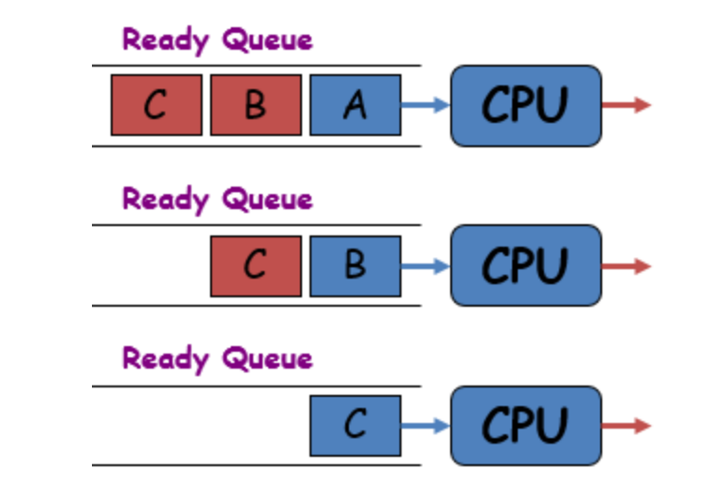
Lấy một ví dụ để dễ hình dung vấn đề: ta có ba tiến trình được tuần tự đưa vào với các tên gọi là P₁ P₂ P₃ và Burst time của chúng lần lượt là 24 3 3. Ta có các dữ liệu đầu vào cụ thể như bảng sau
Process | Burst time
P₁ | 24
P₂ | 3
P₃ | 3
Ta sẽ ứng dụng giản đồ Gantt – bạn có thể đọc thêm về nó tại Wikipedia để có được sơ đồ cụ thể nhằm giải quyết bài toán hiệu quả hơn.
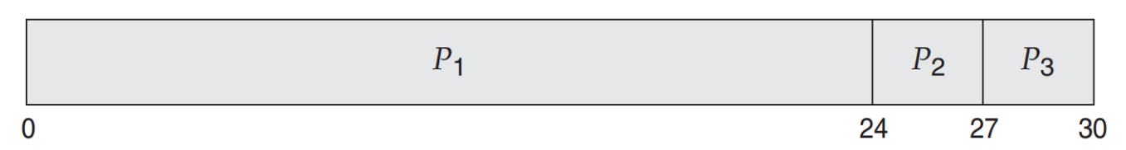
Như vậy, xuất phát từ bên trái, ta sẽ nạp P₁ vào để xử lý. Khởi điểm, mốc thời gian luôn luôn mặc định bằng 0. Vì trong dữ liệu đề bài đưa ra thì P₁ chiếm 24ms, tức là một đoạn khá lớn. Sau đó, tiến trình tiếp theo sẽ được đưa vào, với burst time của P₂ bằng 3, tức là trên giản đồ Gantt, ta lấy 24 + 3 = 27 ms. Sau khi P₂ hoàn thành, nó sẽ đưa tiếp P₃ vào, và P₃ chiếm 3ms nên trên đây, ta lấy tiếp 27 + 3 = 30. Như vậy, giản đồ đã cung cấp cho ta một cái nhìn trực quan nhằm minh họa cụ thể burst time của lần lượt các tiến trình P₁ P₂ P₃.
2.2 Priority (Non – preemtive)
Một khi tiến trình bắt đầu thực thi, nó sẽ giữ CPU cho đến khi hoàn thành, bất kể có tiến trình ưu tiên cao hơn xuất hiện.
Nguyên lí : tiến trình có trình độ ưu tiên cao hơn sẽ được chọn nếu CPU đang rảnh. Không thể gián đoạn tiến trình đang chạy. Nếu một tiến trình ưu tiên thấp đang chạy, tiến trình ưu tiên cao hơn đến sau phải chờ
Lập lịch ưu tiên không chiếm quyền
Trong lập lịch ưu tiên không chiếm quyền (Non-Preemptive Priority Scheduling), CPU không bị lấy đi khỏi tiến trình đang chạy. Ngay cả khi một tiến trình có độ ưu tiên cao hơn xuất hiện, tiến trình đang chạy hiện tại vẫn sẽ hoàn thành trước.
Ví dụ : Một tiến trình có độ ưu tiên cao phải chờ cho đến khi tiến trình đang chạy hiện tại kết thúc.
Ví dụ về lập lịch ưu tiên không gián đoạn:
Hãy xem xét bảng sau về thời gian đến và thời gian bùng nổ của ba tiến trình P1, P2 và P3:
Lưu ý: Số càng nhỏ thể hiện mức độ ưu tiên càng cao.
Process | Arrival Time | Burst Time | Priority
P₁ | 0 | 4 | 3
P₂ | 1 | 2 | 1
P₃ | 2 | 6 | 3

Hướng dẫn thực hiện từng bước:
Tại thời điểm 0: Chỉ có tiến trình P1 xuất hiện. P1 bắt đầu thực thi vì nó là tiến trình duy nhất khả dụng và nó sẽ tiếp tục thực thi cho đến t = 4 vì đây là phương pháp không ưu tiên.
Tại Thời điểm 4: P1 hoàn thành quá trình thực thi. Cả P2 và P3 đều đã đến. Vì P2 có độ ưu tiên cao nhất (Ưu tiên 1), nên nó được chọn tiếp theo.
Tại thời điểm 6: Tiến trình P2 kết thúc quá trình thực thi. Chỉ còn lại tiến trình P3, vì vậy nó bắt đầu thực thi.
Tại thời điểm 12: P3 hoàn thành quá trình thực thi.
Chương 3 Sử dụng Visual Studio để Ứng dụng GUI mô phỏng thuật toán lập lịch CPU: FCFS và Priority (Non-preemptive).
Đầu tiên chạy chương trình xuất hiện bảng và chọn dữ liệu cần chạy :
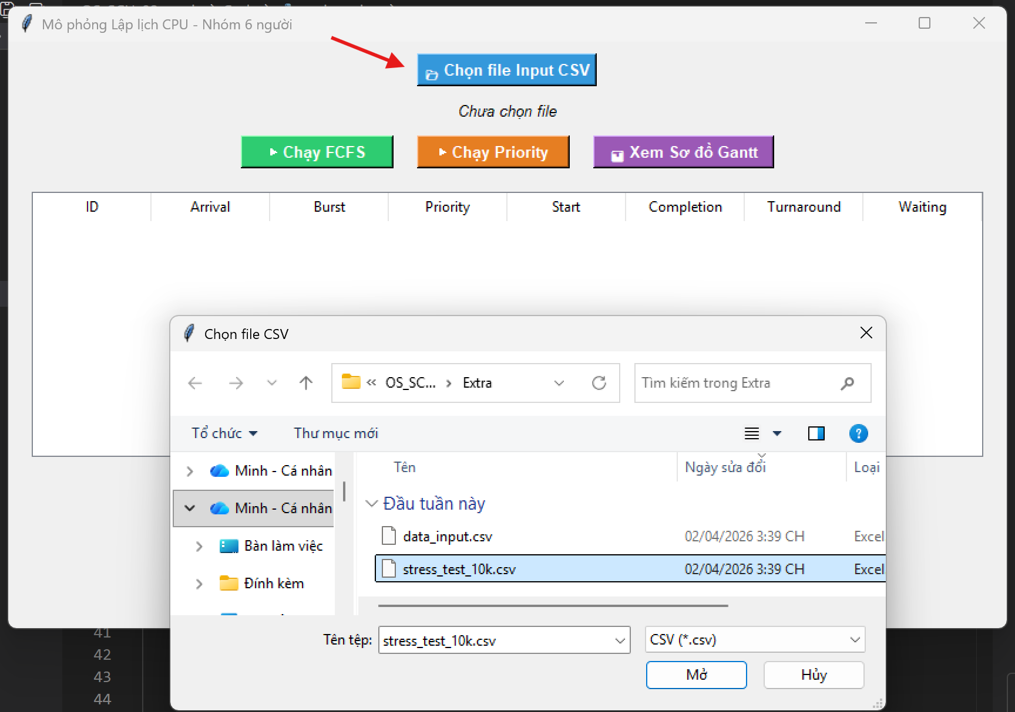
Trước tiên chạy thuật toán FCFS
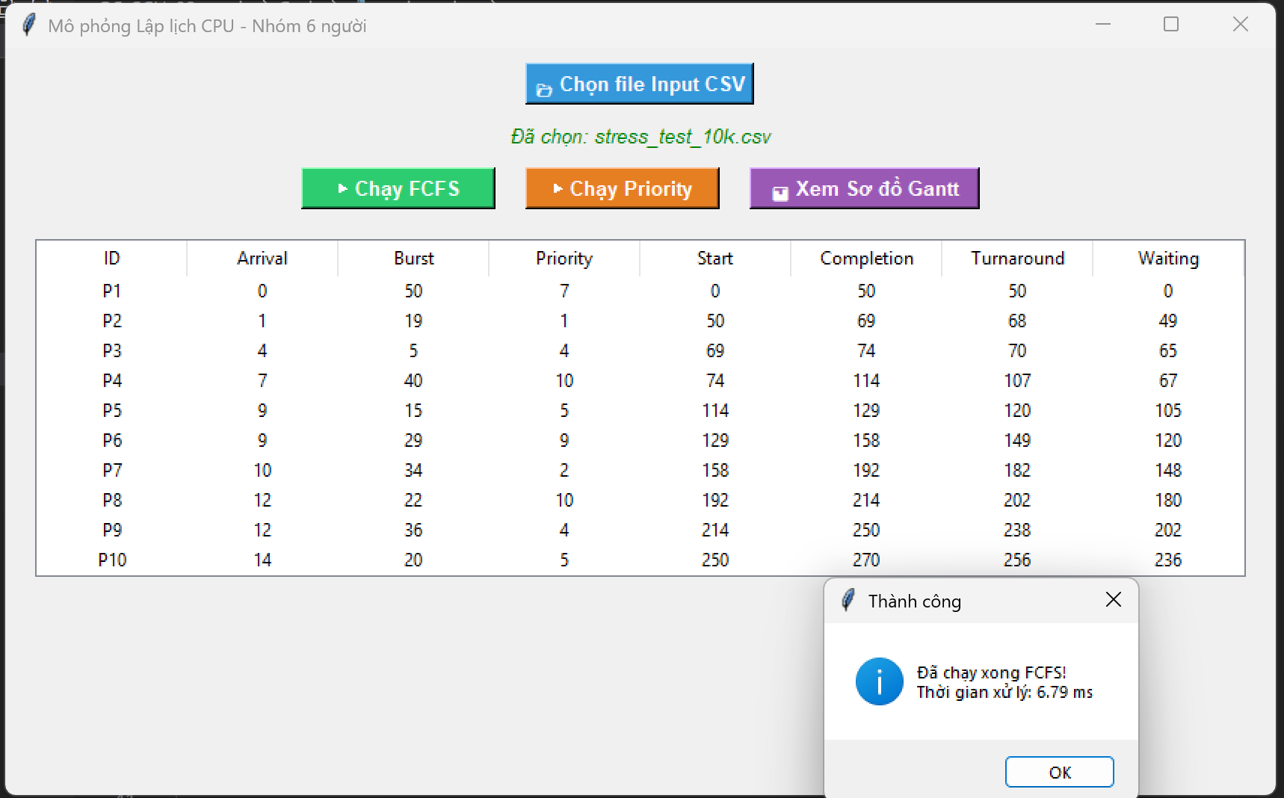
Chạy sơ đồ Gantt
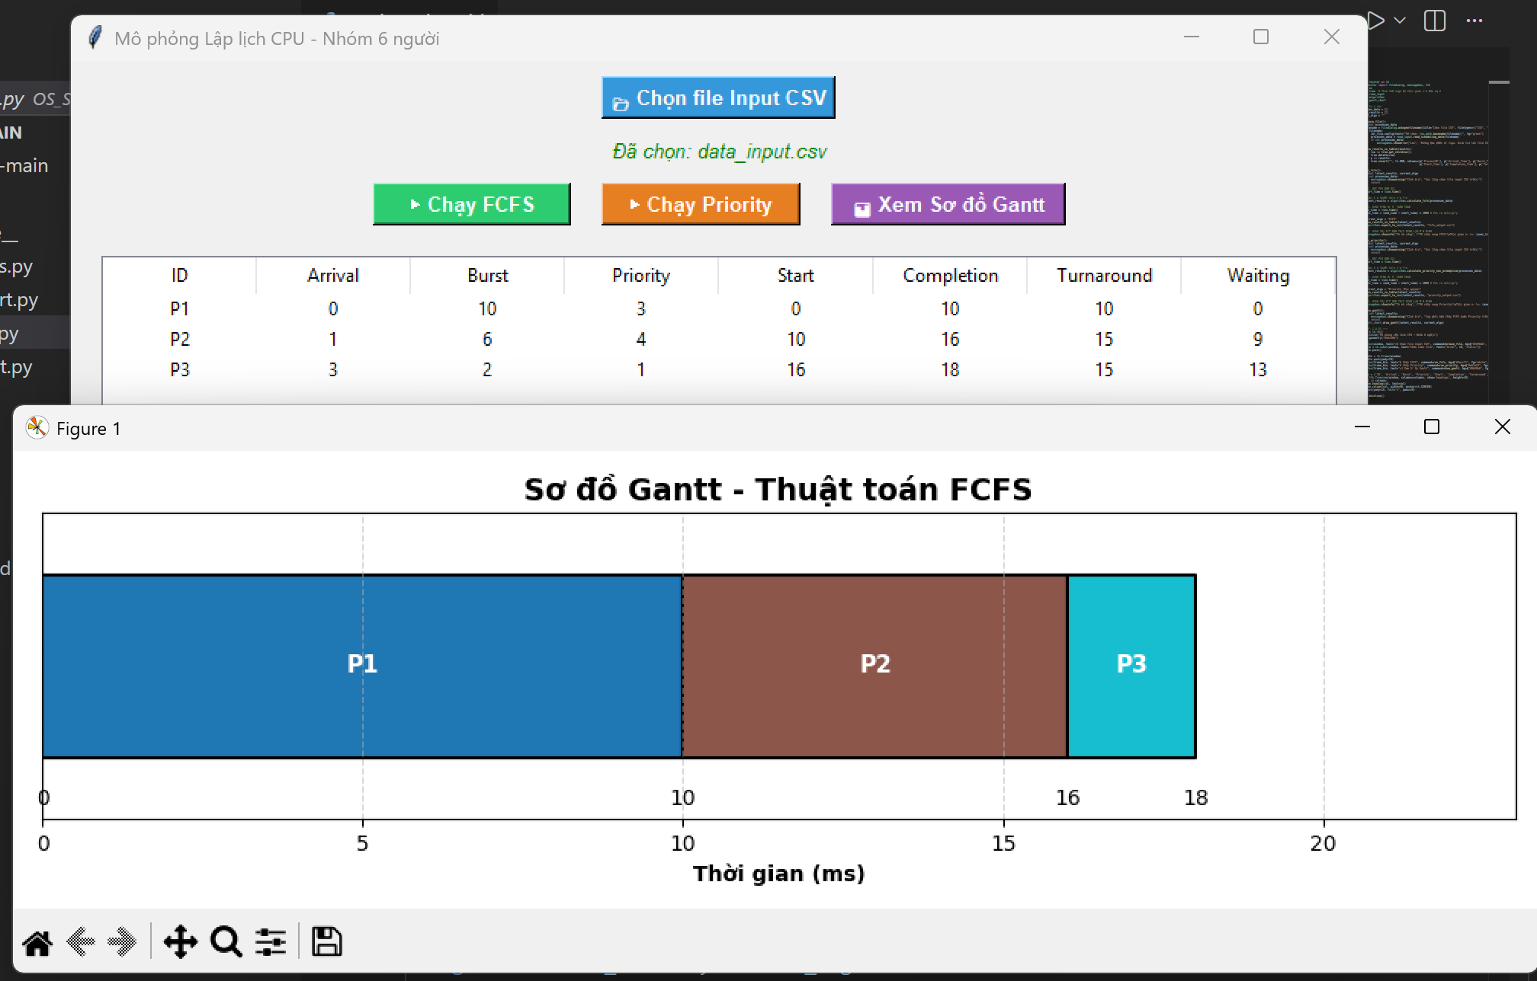
Tiếp theo chạy thuật toán Priority
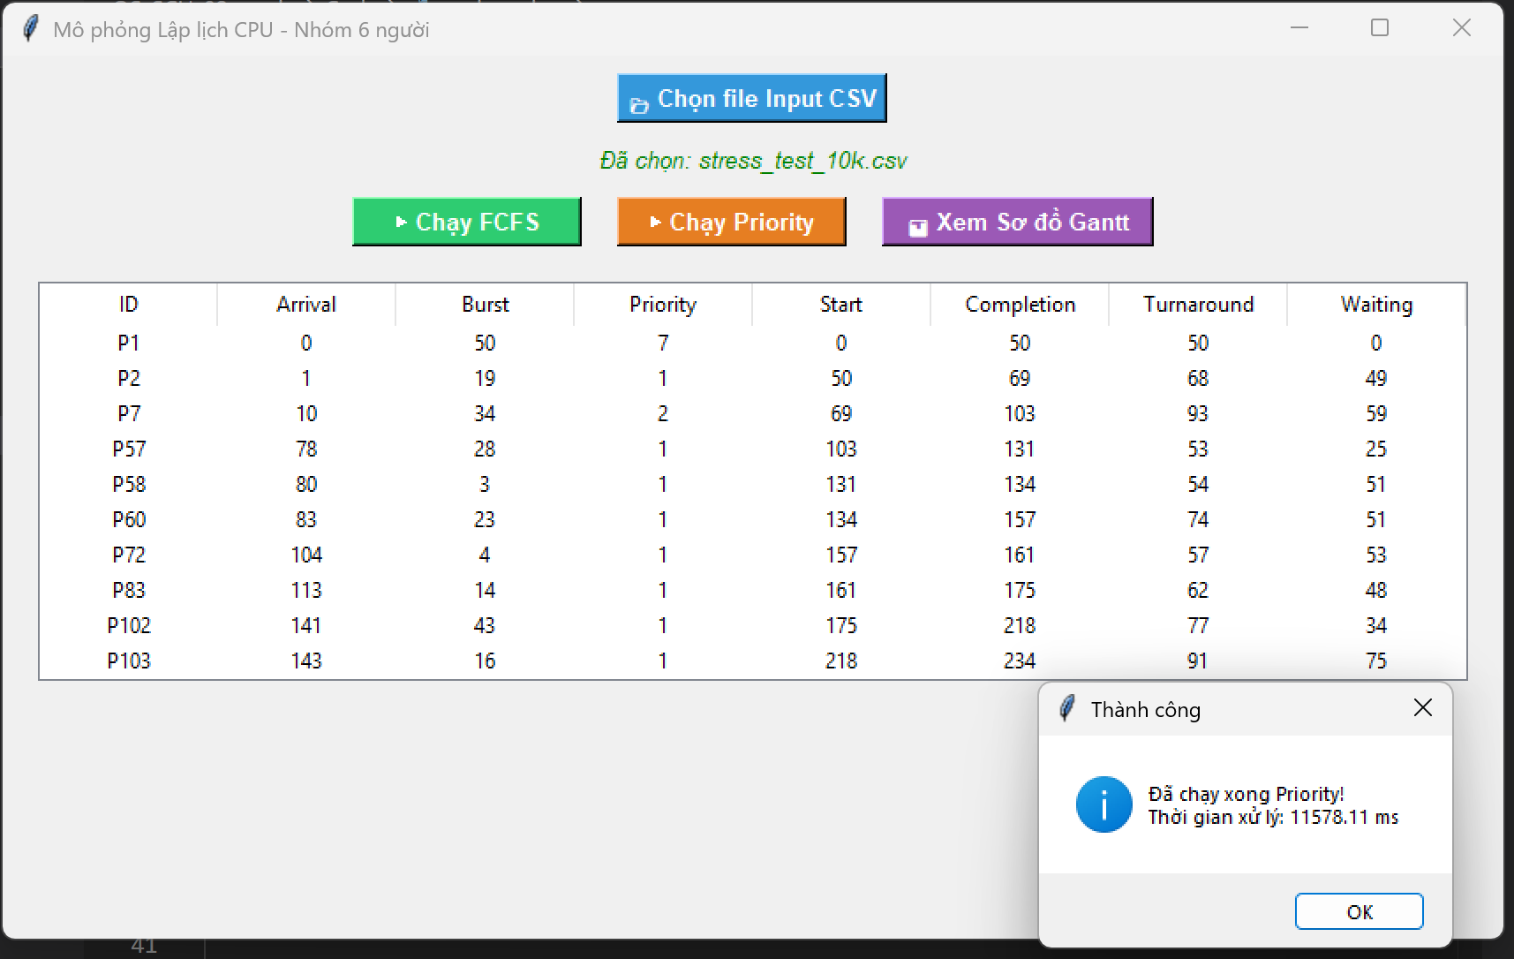

Chạy sơ đồ Gantt
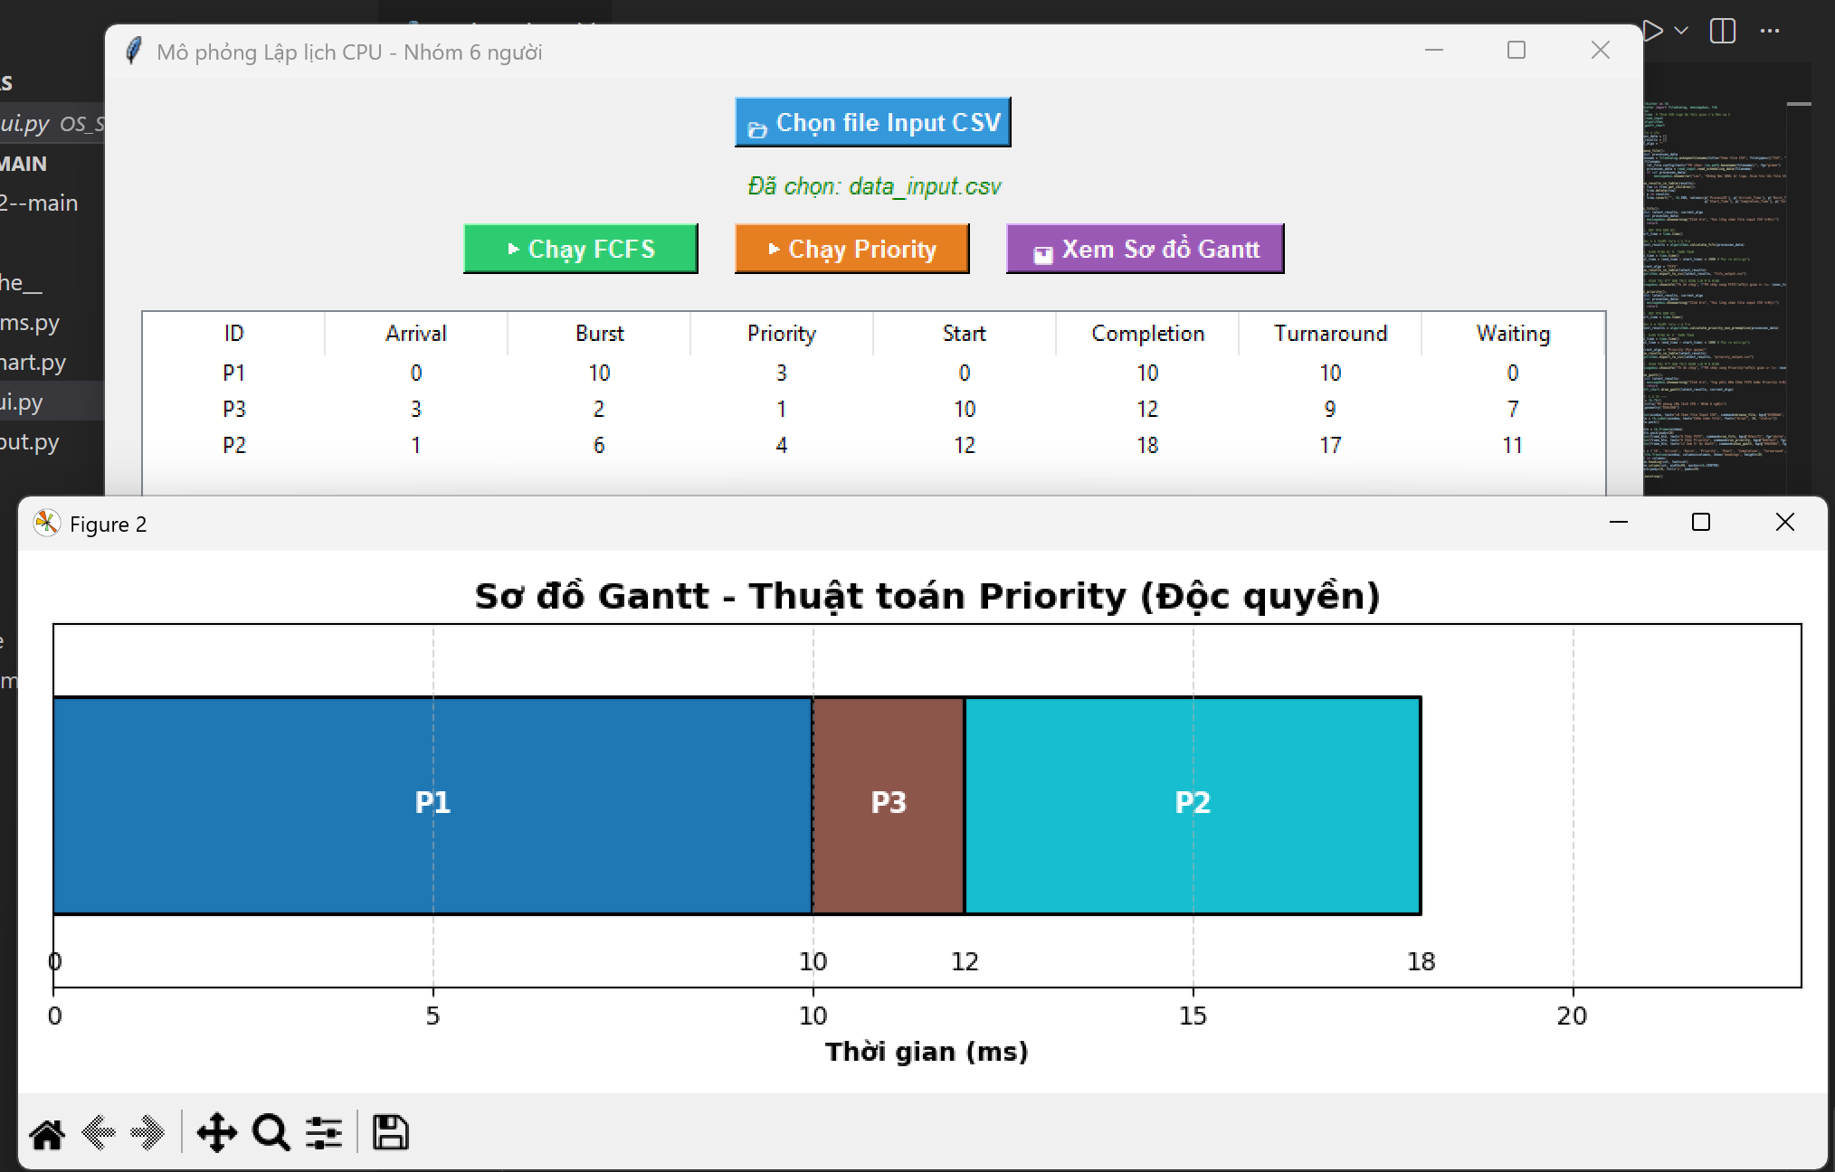
Chương 4 Kết luận
4.1 Các vấn đề còn khó khăn
Việc kết nối giữa giao diện đồ họa (Tkinter) và các thuật toán tính toán đôi lúc còn gặp lỗi không đồng bộ dữ liệu.
Ứng dụng hiện tại chưa cho phép người dùng thêm, sửa, xóa tiến trình trực tiếp trên giao diện mà bắt buộc phải thao tác thông qua file dữ liệu .csv.
Chưa có tính năng so sánh trực tiếp hiệu năng của cả 2 thuật toán FCFS và Priority trên cùng một màn hình (phải chạy từng cái để xem).

4.2 Định hướng phát triển
Nâng cấp giao diện người dùng (GUI) để có thể nhập tay trực tiếp từng tiến trình hoặc sử dụng hàm random để tự động sinh tiến trình ngẫu nhiên ngay trên App.
Tích hợp thêm các thuật toán lập lịch nâng cao khác (như Round Robin, SJF).
Đối với thuật toán Priority, nhóm dự định sẽ nghiên cứu và cài đặt thêm kỹ thuật Aging (tự động tăng mức độ ưu tiên cho các tiến trình phải chờ đợi quá lâu) nhằm giải quyết triệt để tình trạng Starvation.
4.3 Những gì đã học được
Hiểu sâu hơn về nguyên lý điều phối CPU của thuật toán FCFS và Priority (Non-preemptive).
Thành thạo kỹ năng lập trình giao diện (GUI) với thư viện Tkinter và trực quan hóa dữ liệu bằng Matplotlib trong Python.
Học được cách quản lý mã nguồn chuyên nghiệp thông qua công cụ Git và GitHub.
Rèn luyện kỹ năng làm việc nhóm, phân chia nhiệm vụ và phối hợp giải quyết các bài toán kỹ thuật phức tạp.
4.4 Kết luận
- First-Come-First-Served (FCFS):
Linh hoạt: Linh hoạt trong triển khai và hiểu quả với các tác vụ đơn giản và không đòi hỏi ưu tiên cao.
Áp dụng: Phù hợp cho hệ thống không đòi hỏi tính chất ưu tiên hay độ phức tạp cao.
Kết luận: FCFS là lựa chọn tốt cho các môi trường đơn giản và không có yêu cầu đặc biệt về ưu tiên hay thời gian chờ đợi ngắn
-Priority (Non – preemtive)
Linh hoạt: Linh hoạt với khả năng quy định ưu tiên của các công việc.
Áp dụng: Hữu ích khi có yêu cầu ưu tiên cụ thể cho các tác vụ.
Kết luận: Priority phù hợp với các hệ thống có nhu cầu ưu tiên cao, nhưng cần cân nhắc để tránh tình trạng "starvation"

Tài liệu tham khảo
[1] https://sinhvientot.net/chien-luoc-dieu-phoi-cpu-first-come-first-server/
[2] https://www.geeksforgeeks.org/operating-systems/priority-scheduling-in-operating-system/
[3] “Operating systems concept”, Abraham Silberschatz, Peter Baer Galvin, Greg
Gagne.

